Capitolo Settimo

L’EVOLUZIONE DEI RAPPORTI ACLI - D.C.

7.l ACLI - partito
E’ difficile analizzare l’evoluzione dei rapporti tra ACLI e D.C. senza conoscere il ruolo che alcuni uomini della Democrazia Cristiana ebbero rispetto al mondo cattolico e al partito stesso.
Tra questi uomini emerge la figura di Bruno Boni. Egli fu sindaco della città di Brescia dal giugno del 1948 fino al luglio del 1975¹. Accanto alla carica di sindaco in più periodi ricoprì anche la carica di segretario del partito².
Riuscì per lungo tempo, e saltuariamente, a conservare le due cariche violando lo statuto del Partito
“grazie all’invenzione di titolo come quello di reggente o di presidente, grazie alla sua capacità di depotenziare, assorbire o addirittura volgere a proprio profitto le stesse correnti che nascono per combattere la sua concezione di partito - che ricorda quella che Luigi XIV aveva dello Stato - inducendo gli avversari a sbranarsi graziosamente fra loro o ammansendoli con distribuzione di cariche pubbliche”³.
Volle essere l’uomo “al di sopra dello parti per cercare di moderare, conciliare, rendere fecondi gli apporti che potevano venire da persone e da ambienti distinti”.
Fu proprio questa sua concezione del ruolo che il segretario politico di un partito doveva svolgere che gli permise per molto tempo di sommare la carica di sindaco e di segretario. Il partito, d’altronde, era composito e le organizzazioni collaterali ad esso soggiacevano spesso supinamente alle direttive del segretario.
Le ACLI, di fatto, erano l’unica organizzazione cattolica che potenzialmente avrebbe potuto contrastare il passo a Boni.
Grazie a questa potenzialità il Movimento aclista fu al centro del dibattito politico verso la fine degli anni ‘50 .
La riflessione che alcuni amici aclisti, sindacalisti, studenti universitari fecero, in questo periodo, attorno alla D.C., li portò a dare giudizi negativi sul ruolo che Boni ricoprì come segretario del partito⁴: la preoccupazione che tutto gravitasse attorno a Boni, (era infatti consuetudine nei congressi costituire un listone unico attorno a Boni, facendo morire immediatamente ogni possibile minoranza); si temeva che questo nel tempo impoverisse la classe dirigente al punto che, il giorno in cui Boni avesse abbandonato la scena politica, la D.C. sarebbe crollata in quanto attorno al segretario esisteva il vuoto.
Per questi motivi si pensava di rompere il falso unanimismo che sosteneva Boni.
L’espansione delle ACLI e la loro sempre più accentuata caratterizzazione di movimento operaio e contadino cristiano fece maturare nella realtà della città e della provincia esigenze sindacali e politiche nuove; esigenze che sfociarono nel cambio della presidenza alla FIM-CISL e nella creazione della corrente di “Provincia Democratica” in seno al partito della D.C.⁵.
Scopo della corrente era quello di trovare una prima piattaforma politica comune capace di ribaltare la situazione interna del partito. Ad essa si rifacevano gli aclisti, alcuni sindacalisti e giovani operai e studenti universitari.
Il gruppo più omogeneo e forte di “provincia Democratica” fu il gruppo aclista. Per la prima volta gli uomini più impegnati della FIM-CISL non erano presenti; essi erano impegnati in quel momento nell’azione di rivitalizzazione della loro categoria.
Erano comunque rappresentanti alcuni uomini delle ACLI con i quali avevano condotto la battaglia nel sindacato⁶.
Nella D.C. la partecipazione dei lavoratori cristiani aderenti alla CISL e alla ACLI fu complessa: a livello nazionale i sindacalisti cislini diedero vita a “Forze Sociali”, fantomatico gruppo che si presentava prima dei congressi con uomini propri e che svaniva a congresso ultimato; gli aclisti, erano presenti prevalentemente nelle correnti di “Forze Sociali” o “Iniziativa Democratica”, alcuni anche nella corrente di Base. Sul finire del 1958 nacque la corrente di “centrosinistra” “Rinno-vamento” nella quale confluirono sindacalisti, aclisti e gruppi di intellettuali favorevoli ad una politica di innovazione sociale: erano uomini provenienti dal gruppo di Dossetti o di Gronchi⁷.
A Brescia una corrente di “Rinnovamento” che facesse riferimento al gruppo nazionale non fu mai costituita per diversi motivi⁸:
1. per il controllo totale che Boni aveva della organizzazione della D.C. fino a quel momento;
2. per la situazione di rottura che si era creata nel sindacato che vedeva uomini come Gitti, legati alla corrente di Rinnovamento a livello nazionale, mentre Lucchese, Albini, Maceri ed altri erano legati alla politica del segretario del partito Boni; inoltre la parte più avanzata dei sindacalisti facevano riferimento alla corrente di “Provincia Democratica”;
3. per la situazione interna alle ACLI. Se era vero che la presidenza provinciale impegnava i suoi migliori uomini per girare la provincia per costituire la corrente di “Provincia Democratica”, essa ben presto lasciò gestire la corrente agli amici “avvocati”⁹ per essere fedele agli impegni di autonomia e di incompatibilità che all’interno del Movimento si stavano affermando. Inoltre la creazione di “Provincia Democratica” produsse una frattura all’interno del consiglio provinciale dove erano presenti anche i sindacalisti vicini a Boni: l’impegno fu attenuato per non coinvolgere le ACLI in lotte che interessavano solo la D.C..
4. il gruppo degli “avvocati” con alcuni uomini che provenivano dal movimento operaio e che si riconoscevano a livello provinciale in “Provincia Democratica” erano legati a livello nazionale alla corrente di “Base”¹⁰.
Nell’ottobre del 1959 si tenne il congresso della D.C.. Per la prima volta all’interno del partito non fu possibile fare il listone unico, in quanto era presente una lista di minoranza che si presentava con il nome di “Rinnovamento”, pur non avendo nessun aggancio diretto con la omonima corrente a livello nazionale. Boni fu costretto a misurarsi con questa nuova realtà. La minoranza sfiorò la vittoria ma non entrò nella giunta esecutiva¹¹.
La grossa crisi che coinvolse le ACLI bresciane nel 1960, mutò i rapporti ACLI e D.C. e all’interno della stessa D.C.. Al Congresso dei giovani aclisti del 1960 si alzarono più voci ad invitare le ACLI “dopo gli ultimi avvenimenti a non indicare la D.C. come valido strumento per la difesa degli interessi dei lavoratori perché, se prima vi erano dei dubbi sull’esistenza di forze classiste di destra, all’interno ed all’esterno, che la condizionavano, ora ne abbiamo la certezza; da qui una chiara distinzione fra le ACLI e la D.C.”¹².
Capra nella sua replica allo osservazioni emerse in merito alle posizioni da lui espresse nell’ultima riunione della presidenza delle ACLI bresciane da lui presieduta nel novembre 1959 aveva scritto chiaramente che bisognava far entrare le ACLI all’interno della D.C. e condurre il gioco fino in fondo forzando la situazione, oppure rifiutare la D.C. come valido strumento, come ambito di impegno politico per i lavoratori cristiani. Altrimenti:
“sempre più di questo passo noi stiamo diventando i pescatori di frodo che pescano a sinistra i voti dei lavoratori e li travasano nel bacino del partito, il quale li utilizza per una politica di destra.
Di questo passo noi non facciamo altro che portare acqua al mulino della D.C. (della peggiore D.C.), senza renderci conto che il frumento che viene macinato non è quello dei lavoratori ma bensì quello dei loro avversari”¹³.
In questa situazione politica Boni rimase segretario del partito fino al luglio del 1963, data in cui venne eletto Presidente del partito, mentre Matteo Perrini, uomo di Boni, veniva nominato vice segretario politico reggente, diventando a novembre segretario politico.
Fu solo nell’ottobre del 1964 che la D.C. elesse segretario politico Angelo Grazioli che faceva parte della corrente di minoranza¹⁴.
Al congresso della D.C. del 1965 per il rinnovo cariche erano in lizza tre liste con la presenza di ben cinque correnti. La maggioranza venne conquistata dalla coalizione di “Nuove Cronache”, “Forze Nuove” e “Provincia Democratica”. Segretario della D.C. diventò Giulio Onofri del gruppo di “Provincia Democratica”¹⁵.
Durante quegli anni gli aclisti furono presenti a titolo personale nella D.C. e l’influenza delle ACLI sul partito venne meno. L’unica presenza attiva si realizzò in occasione delle elezioni amministrative soprattutto a livello cittadino dove le ACLI attraverso la mobilitazione dei circoli e dei nuclei aziendali riuscirono a far eleggere in consiglio comunale quattro aclisti nel 1960 e quattro nel 1964 contro le direttive di Boni che vedeva con una certa preoccupazione la presenza di uomini non fidati nel consiglio comunale di Brescia¹⁶.
L’evoluzione dei rapporti fra le ACLI bresciane e la D.C., analizzato attraverso le vicende e i risultati dell’elezioni politiche e amministrative, mette ulteriormente in luce il ruolo e il comportamento delle ACLI nel portare il consenso dei lavoratori cristiani alla D.C. stessa.
L’analisi separata delle elezioni politiche da quelle amministrative permette inoltre di cogliere più esattamente l’impatto del Movimento nella realtà politica e sociale bresciana.
La partecipazione delle ACLI bresciane alla vita politica italiana si realizzò per molti anni attraverso il loro condizionato appoggio alla D.C..
Le ACLI rispetto alla D.C. dovettero scontare un “peccato d’origine”: l’essere nate dopo la D.C..” Può sembrare un semplice accidente ideologico ma non è. La D.C. infatti, fin dal suo sorgere, egemonizza ideologicamente il mondo cattolico e questo non può che accettare tale egemonia in nome di un’unità politica che tutti riconoscono”¹⁷.
Questa egemonia mortificò e impoverì le ACLI, rendendo difficile la loro opera di proselitismo tra i lavoratori non “democristiani”.
Questo legame, e in generale tutto ciò che riguardava i rapporti tra ACLI e D.C., viziati sin dall’origine, pesò e continuò a pesare negativamente sul Movimento¹⁸.
La volontà, meglio la necessità, di sfuggire a questo “peccato di origine” si fece sentire verso la metà degli anni ‘50 e portò alla crisi della presidenza Capra alla fine del ‘59.
Da quel momento le ACLI scoprirono una loro esigenza di autonomia: non ancora l’autonomia intesa come “rifiuto di ogni collateralismo” sancita col Congresso di Torino del 1969.
Il gruppo dirigente delle ACLI alla fine degli anni ‘60 era ormai quasi completamente estraneo alla D.C. e i pochi presenti non portano le istanze democristiane nelle ACLI.
7.2. Le elezioni politiche
L’evoluzione dei rapporti e del consenso che le ACLI esprimono nelle campagne elettorali delle elezioni politiche può essere così riassunta: durante gli anni 50 l’appoggio delle ACLI per la D.C. era totale; verso la metà degli anni ‘60 passarono ad un appoggio “autonomo”; infine affermarono la libertà di voto degli aclisti con il Congresso di Torino.
Più specificatamente.
Nelle elezioni politiche del 1953 questo appoggio si manifestò attraverso la diffusione di volantini e manifesti murali nei quali era presente la preoccupazione della collocazione politica del Paese. Si invitavano infatti i lavoratori ad essere “in prima linea per la difesa dell’Italia” dai pericoli che avrebbero potuto provenire sia da destra che da sinistra¹⁹.
La propaganda fu fatta per tutta la D.C.. Si votò, e si fece votare, sul fac-simile delle schede distribuite nelle zone d’accordo con la segreteria della D.C. e della CISL²⁰.
Nelle elezioni politiche del 1958 le ACLI orientarono i propri iscritti verso candidature acliste e cisline. Nel convegno provinciale dei dirigenti aclisti, che si tenne il 2 marzo 1958 presso il convento delle suore Poverelle, il presidente provinciale Capra, dopo aver fatto il quadro della situazione politica in vista della campagna elettorale, precisava i compiti delle ACLI nei seguenti termini: “orientare verso la D.C. il maggior numero di lavoratori, usare le preferenze in appoggio agli uomini che danno maggior garanzia di sensibilità sociale, propagandare le tesi politico-sociali del Movimento”²¹.
L’impegno era quello di qualificare in senso sociale la D.C.. Si appoggiarono incondizionatamente le candidature di Angelo Gitti e di Enrico Roselli²², i quali risultarono fra i primi eletti²³.
L’apertura a sinistra e la formula politica del centrosinistra fu la novità della consultazione elettorale del 1963. Le ACLI bresciane sostennero la D.C., ma non espressero esplicitamente preferenze per i candidati.
“Il nostro voto, scriveva il presidente Giacomo Bresciani, comunque, non potrà andare ad uno qualsiasi dei partiti favorevoli alla politica di centro sinistra, ma solo a quello che, per la sua ispirazione ideologica e la sua forza politica è in grado di garantire una guida efficiente al “nuovo corso” così coraggiosamente iniziato anche mercé il nostro contributo e il nostro appoggio.
(...) Non solo, ma nel momento in cui votiamo e consigliamo di votare D.C., noi non dimentichiamo che il diritto delle “preferenze” va usato a sostegno di quei candidati che più apertamente e decisamente dimostrano di comprendere le aspirazioni dei lavoratori e gli orientamenti politici del nostro Movimento indicati”²⁴.
L’evoluzione politica, il crollo del centro-sinistra, lo spostamento a destra dell’elet-torato, la consapevolezza di non essere un’organizzazione solo di “assistenza elettorale” modificarono l’atteggiamento delle ACLI bresciane nelle elezioni politiche del 1968.
In una lettera spedita a tutti i presidenti di circoli e di nucleo la presidenza provinciale, tra l’altro, scriveva:
“un documento recente particolarmente degno di essere conosciuto e diffuso anche perché risponde ad alcune polemiche è l’articolo del Presidente Nazionale Labor pubblicato sul numero 11 di “Azione Sociale” e largamente riprodotto da “Battaglie Sociali” nel numero di febbraio-marzo.
In sintesi questi documenti sottolineano che la scelta del Movimento per le prossime elezioni è l’appoggio - sulla base di considerazioni rigorosamente politiche - al partito della D.C..
Poiché però la nostra è una scelta del tutto autonoma e che tale deve restare, senza per nulla ipotecare la nostra liberà e il nostro ruolo specifico, la Presidenza Provinciale fa presente l’opportunità che i Circoli non prestino la propria sede, i propri mezzi, i propri dirigenti, alla campagna elettorale di nessun partito.
Il compito dei Circoli invece in questo momento è un altro.
La scadenza elettorale deve costituire l’occasione per dibattere fra i soci i problemi sociali e politici attuali”²⁵.
7.3 Le elezioni amministrative
Le elezioni amministrative, per le loro peculiarità territoriali, impegnarono più direttamente i dirigenti aclisti e gli aclisti stessi.
I rapporti tra ACLI e D.C. in queste occasioni non furono solo politici: oltre a costituire occasioni di confronto dei contenuti sociali e culturali realizzavano la traduzione in programmi amministrativi delle analisi e delle elaborazioni dei circoli e del Movimento, e nello stesso tempo esprimevano legami più diretti tra partito e ACLI nella scelta dei candidati.
L’evoluzione del consenso che le ACLI manifestarono a sostegno delle liste D.C., fu simile a quella maturata per le elezioni politiche, con alcuni adeguamenti dovuti alle peculiarità caratteristiche dell’elezioni degli amministratori civici.
Nelle elezioni amministrative le ACLI invitarono a votare per i candidati aclisti, presenti nelle liste democristiane.
La presidenza provinciale, dopo le elezioni amministrative del 1956, promosse un’inchie-sta fra i circoli ACLI per conoscere quanti aclisti erano stati eletti consiglieri comunali²⁶.
All’inchiesta rispondono 94 circoli. Dalle risposte risulta che gli aclisti nelle amministrazioni comunali erano presenti con 20 sindaci, 16 vice sindaci, 109 assessori e 232 consiglieri comunali. In totale 377 aclisti²⁷.
Nel febbraio del 1958 si tenne un convegno provinciale degli amministratori comunali aclisti, presente il Vice presidente nazionale Labor.
Al convegno erano presenti 200 amministratori comunali. Le relazioni, tenute dal Sindaco di Sarezzo, Alfredo Soggetti, e dal Sindaco di Rudiano, Maffeo Chiecca, mettevano a fuoco le esigenze dei lavoratori di fronte al Comune democratico e la responsabilità degli aclisti nella amministrazione comunale²⁸.
Il convegno e le elezioni amministrative del 1960, che videro aumentare gli amministratori aclisti da 377 a 446²⁹, sollecitarono le ACLI ad approfondire la loro concezione sugli Enti Locali.
Per questo motivo venne istituito un corso domenicale per amministratori comunali aclisti³⁰. Esso fu tenuto da tre sindaci aclisti³¹, con il seguente programma:
- Il Comune nello Stato democratico;
- La realtà comunale e il piano realizzativo;
- Il bilancio comunale;
- La finanza locale³².
Contemporaneamente si avvia un’inchiesta sulle amministrazioni comunali che permette di approfondire la realtà dei singoli Comuni.
La sconfitta della D.C. alle elezioni politiche del 1963 indusse la presidenza provinciale a promuovere una riunione di sindaci al fine di esaminare la situazione politico-sociale della provincia di Brescia.
I sindaci intervenuti espressero un giudizio negativo sul malcostume politico e amministrativo “che è più grave e diffuso di quanto non appaia dagli scandali clamorosi e che richiede pertanto, un impegno di severa moralizzazione”³³.
La realtà degli amministratori comunali aclisti, esigeva una loro presenza più organizzata all’interno delle ACLI. Per questo motivo venne formata una “Commissione provinciale amministratori comunali aclisti”³⁴.
La commissione, formata da dirigenti aclisti e da Sindaci e consiglieri comunali iscritti al Movimento, realizzò alcune esperienze significative.
In un convegno provinciale del maggio 1964 il Sindaco di Rudiano, Maffeo Chiecca, esponeva alcuni dati relativi ad un’inchiesta svolta in 46 comuni della provincia fra numerosi consiglieri comunali. In essa, fra l’altro, si rilevava che in 17 comuni i consiglieri comunali partecipavano alla seduta di approvazione del bilancio senza aver visto copia del bilancio stesso. Che in 13 comuni gli assessori non avevano un incarico ben definito³⁵.
Per questo motivo e in preparazione delle amministrative del 1964, la commissione ritenne opportuno chiedere a tutti i sindaci della provincia di comunicare eventuali iniziative civiche riguardanti i rapporti tra l’ammini-strazione comunale e la cittadinanza³⁶.
Per contribuire alla formazione civica degli aclisti e per sensibilizzare i lavoratori ai problemi degli Enti locali, la commissione, prima delle elezioni, elaborò uno schema sintetico in cui sono illustrati i compiti e le possibilità del Comune per lo sviluppo della vita sociale³⁷.
Nella campagna elettorale le ACLI appoggiarono la D.C. e invitarono gli iscritti a:
“1. dibattere in mezzo ai lavoratori e alla pubblica opinione i problemi del Comune e della Provincia scaturiti dalle trasformazioni economico-sociali degli ultimi anni;
2. ricercare le soluzioni idonee e concrete secondo una visione organica che si ispiri agli interessi della popolazione;
3. collaborare con gli organi responsabili della D.C. perché tali soluzioni siano recepite nel programma che dovrà essere presentato agli elettori e perché le liste dei candidati siano veramente rappresentative dei settori più vivi della popolazione e della volontà di realizzare una politica amministrativa di progresso sociale e di sviluppo democratico;
4. sostenere autonomamente in mezzo all’elettorato il programma e la lista dei candidati ad esso connessa onde assicurargli il più vasto consenso”³⁸.
Tale invito in alcune realtà (in cui particolarmente difficili erano i rapporti tra circolo ACLI e sezione D.C. o i rapporti tra dirigenti dell’uno e dell’altra, venne considerato come implicita possibilità di realizzare direttamente come Circolo o indirettamente a titolo personale da parte di dirigenti, alleanze locali con i partiti della sinistra tradotte in liste civiche.
Per questo motivo, il consiglio provinciale del 14 novembre approvò all’unanimità dei provvedimenti disciplinari “per quei dirigenti aclisti che si siano presentati in liste che, per il simbolo adottato o per gli uomini che prevalentemente le compongono, siano da considerarsi in contrasto con l’ideologia propria del «Movimento» inoltre per i dirigenti aclisti che “hanno accettato di far parte di liste cosiddette indipendenti e tali da rompere, comunque sia il contrassegno, l’unità politica dei cattolici nel Comune, e in particolare, l’unità dei lavoratori cristiani, il Consiglio Provinciale richiederà, tramite il Presidente del Circolo, le dimissioni dal Consiglio Direttivo”. La dove si sono verificate “liste sollecitate o appoggiate dal Circolo ACLI, con decisione autonoma e democratica presa dai soci in apposita assemblea, il Consiglio provinciale si riserverà di esprimere il suo giudizio, che potrà anche essere positivo, dopo aver vagliato caso per caso”³⁹.
Gli amministratori comunali aclisti eletti furono 404⁴⁰. Molti di questi erano eletti per la prima volta e mancavano di una preparazione amministrativa. Per questo motivo vennero istituiti 11 corsi di zona per amministratori comunali⁴¹; i partecipanti furono oltre 400⁴².
Come aiuto per le “nuove leve” la commissione elaborò e stampò una “Guida per gli amministratori comunali”⁴³ che ottenne larga diffusione e notevoli consensi.
Nel giugno del ‘65 fu organizzato un convegno provinciale per amministratori comu-nali sul tema: “Il Comune, strumento di sviluppo democratico” nel quale si evidenziava, tra l’altro, che le amministrazioni comunali avevano anche come scopi fondamentali quelli di:
“1. preparare una nuova classe dirigente seria, responsabile, sganciata da interessi settoriali;
2. attuare la vera democrazia con la sua concretizzazione in una dimensione comunitaria di base;
3. rendere operante dal basso un certo tipo di pianificazione democratica;
4. allargare la possibilità di iniziativa di gruppi e istituti comunitari”⁴⁴.

In questa ottica si tennero 12 convegni di zona su “Le comunità di zona nel moderno Stato democratico”⁴⁵. Affermandosi le scelte per l’autonomia e l’incompatibilità assunte dal Movimento la commissione subì un forte calo di partecipazione per il disimpegno di molti aclisti, che optarono per l’impegno politico-amministrativo.
Con le elezioni amministrative del 1970, in sintonia con i deliberati di Torino, le ACLI bresciane non appoggiarono alcuna lista e affermarono la libertà di voto degli aclisti⁴⁶.

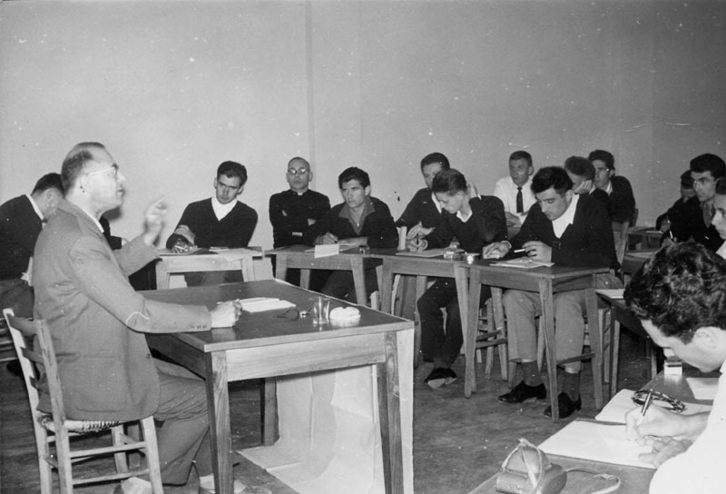

Corso di formazione estivo di Pezzoro. Docente è l’on. Fabiano De Zan.
Sullo sfondo l’assistente provinciale don Cinto Agazzi
NOTE AL CAPITOLO SETTIMO
1 - I sindaci della città di Brescia dalla liberazione ad. Oggi furono:
dal 1 maggio 1945 all’aprile 1946 Ghislandi Guglielmo (nominato dal CLN)
dall’aprile 1946 al giugno 1948 Ghislandi Guglielmo (PSIUP)
dal giugno 1948 al luglio 1975 Boni Bruno (D.C.)
dal luglio 1975 Trebeschi Cesare (D.C.)
“Venticinque anni di vita bresciana”, cit.
2- I segretari della D.C. dalla liberazione ad oggi furono:
- aprile 1945/giu-gno 1946 Cancarini Davide
- giugno 1946/gennaio 1948 Donati Albino
- gennaio 1948/ottobre 1951 Boni Bruno
- ottobre 1951/maggio 1953 Pedini Mario
- maggio 1953/settembre 1953 Franchi Guido
- settembre 1953/luglio 1963 Boni Bruno
- luglio 1963/novembre 1963 Perrini Matteo (vice segretario reggente )
- novembre 1963/settembre 1964 Perrini Matteo
- ottobre 1964/novembre 1965 Grazioli Angelo
- novembre 1965/gennaio 1969 Onofri Giulio
- gennaio 1969/luglio 1971 Martinazzoli Mino
- 11 luglio-291uglio 1971 Prandini Gianni
- agosto 1971/aprile 1972 Frau Aventino
- aprile 1972/ottobre 1973 Boni Bruno
- ottobre 1973/aprile 1976 Resini Giacomo
- dall’aprile 1976 Gitti Ciso
“Venticinque anni di vita bresciana”, cit.
3 - Faini M., “Cento anni”, cit. pag. 26
4 - Le ACLI coltivavano frequenti incontri, in quel periodo, con gli studenti universitari della FUCI, riuniti attorno a padre Carlo Manziana. Gli incontri si tenevano presso l’oratorio della Pace al sabato pomeriggio e vertevano sui problemi più disparati; da quelli politici, ai problemi sindacali, al rinnovamento della D.C. ecc. Gli incontri non avevano scopi politici o operativi: questo permise ai responsabili delle ACLI e agli amici universitari di essere liberi di agire come credevano più opportuno. Spesso e volentieri a questi incontri partecipava anche il sindaco/segretario Bruno Boni il quale pur non tenendo conto di quello che gli aclisti andavano dicendo aveva un certo timore verso il Movimento in quanto alle spalle di questo ci stava il clero bresciano.
Bresciani G., intervista del 30/11/78
5 - In un incontro che si tenne in una trattoria di S. Michele di Maderno, alla quale parteciparono Giacomo Bresciani, vice presidente delle ACLI, Giulio Onofri, Vittorio Sora e don Antonio Fappani, vice assistente delle ACLI in quel momento, si abbozza la possibilità di dar vita ad una corrente di minoranza all’interno della D.C. bresciana.
Brescia G., intervista del 30/11/78
L’8 novembre del 1958 uscì il primo numero (ciclostilato) di “Provincia Democratica”, col sottotitolo “lettera circolare ai dirigenti provinciali e sezionali della D.C.”, redatto da Giulio Onofri, Pietro Padula, Vittorio Sora. Aderivano: Ettore Bertazzoni, Giacomo Bresciani, Mario Faini, Battista Fenaroli, Pietro Manerba, Cesare Meschini, Mario Picchieri, Battista Schivardi, Angelo Scotti, G. Tonini.
Faini M., “Cento anni”, cit. pag. 114
6 - Picchieri M., relazione al convegno promosso dalla lega democratica nella primavera del 1977 a monte S. Orfano
7 - In realtà al congresso provinciale della D.C. del 1959 la corrente di minoranza si presentò con il nome di “Rinnovamento”, non si trattava di un riferimento esplicito alla corrente nazionale, ma di un utilizzo strumentale del nome.
8 - Bresciani G., intervista del 30/11/78
9 - Venivano così facilmente indicati i leaders della nuova corrente: P. Padula, C. Gitti, G, Onofri e più tardi M. Martinazzoli che per l’appunto esercitavano la professione di avvocati.
10 - Picchieri M., relazione al convegno promosso dalla lega democratica nella primavera del 1977 a monte S. Orfano
11 - ibidem
12 - “Battaglie Sociali” n. 11 novembre 1960
13 - A. Picchieri M., lettera di M. Capra del 9/11/1959 ai membri di presidenza.
14 - Faini M., “Cento Anni”, cit. pag. 121-122
15 - ibidem, pag. 124
16 - Picchieri M., intervista del 7/12/78
17 - Faini M., Vent’anni di vita aclista bresciana, relazione all’incontro di studio di Lodrino, 24-25 settembre 1965
18 - ibidem
19 - “ACLI bresciane”, giugno 1953
20 - Avviso importantissimo a tutti i nostri dirigenti maschili e femminili, “ACLI Bresciane,” giugno 1953
Nell’avviso si scrive tra l’altro: “I dirigenti aclisti, nella preparazione elettorale in corso, non hanno soltanto la posizione di semplici elettori. Come dirigenti, hanno una responsabilità di guida nei confronti degli associati ed hanno anche una responsabilità come membri dei comitati parrocchiali di coordinamento (comitati civici).
Riteniamo pertanto necessario alcune fondamentali indicazioni.
Il dirigente aclista, fa tutta la possibile propaganda alla lista della Democrazia Cristiana che per il suo programma e per gli nomini che lo interpretano è la più vicina agli ideali dei lavoratori cristiani. Il dirigente aclista impegna inoltre tutti i propri mezzi contro l’astensionismo, fenomeno pericolosissimo che da solo, per la viltà o la pigrizia di alcuni, potrebbe portare alla rovina del nostro Paese.
Nella lista della Democrazia Cristiana per la Camera dei Deputati vi sono, per la provincia di Brescia, otto candidati, fra i quali i rappresentanti dei lavoratori, dirigenti delle ACLI e della CISL. La Segreteria della D.C. d’accordo con la Segreteria delle ACLI e della CISL, ha organizzato in tutta la provincia le “preferenze” per i candidati bresciani, indicandole nei fac-simili di scheda che sono stati dovunque distribuiti,
Poiché, però, si possono esprimere soltanto quattro preferenze al massimo, avviene che alcuni candidati non si trovano indicati sui fac-simili di una certa zona in quanto sono stati indicati in un’altra zona, di uguali proporzioni. In questo modo ogni candidato ha assicurato un ugual numero di preferenze.
Il dirigente aclista sappia dunque, e faccia sapere, che, se certi candidati a noi particolarmente cari non sono stati indicati sui fac-simili della sua zona, sono stati indicati altrove dove altri li voteranno.
Pertanto, per assicurare le maggiori probabilità di riuscita a tutti i candidati, è necessario essere disciplinati nello esprimere le preferenze, ad evitare che un candidato ne abbia troppe (cioè più del numero necessario per riuscire eletto) o un altro ne abbia troppo poche (cioè meno del numero necessario)
Disciplinati nell’esprimere le preferenze significa attenersi alle indicazioni del fac-simile della scheda distribuita nella vostra zona.
Insistiamo: non dare preferenze all’infuori di queste indicazioni, se non vogliamo perdere un posto in Parlamento per un candidato bresciano.
Altra raccomandazione: far propaganda perché il maggior numero possibile di elettori esprima anche le preferenze, cioè non si limiti a dare il voto di lista, ma aggiunga anche sulle apposite righe il nome o il numero dei quattro candidati indicati sul fac-simile.
Evidentemente la propaganda va fatta fra quegli elettori che possono, senza commettere errori che farebbero annullare la scheda, scrivere anche i nomi, il numero, oltre a fare il segno sul simbolo del Partito. Moltissimi elettori possono fare questo: tutti i nostri uomini, i nostri giovani e anche molte donne.
Per facilitare l’espressione delle preferenze, si possono predisporre dei biglietti che rechino il numero dei quattro candidati da votare.
I nostri Presidenti avranno ricevuto nei giorni scorsi il manifesto della Presidenza Provinciale che abbiamo riprodotto in prima pagina. Riteniamo ovvio raccomandare che vengano affissi in luoghi ben visibili.
IMPEGNO, DISCIPLINA, DEDIZIONE si richiedono a tutti in questa battaglia. Come in ogni battaglia, il risultato finale può essere dato solo dallo sforzo concorde di tutti, nessuno escluso.
Fino al 7 giugno ogni altra attività è secondaria. Perché se il 7 giugno la democrazia e la libertà fossero sconfitte, sarebbe anche la sconfitta delle ACLI. Dopo il 7 giugno, se la vittoria ci arriderà, riprenderemo più sereni e sicuri il nostro lavoro. Con l’orgoglio di essere stati fattori non ultimi della comune vittoria.
21 - Impegni politici e problemi organizzativi al convegno provinciale dei presidenti, “ACLI bresciane”, n. 2 marzo 1958
22 - “ACLI bresciane”, n. 2 marzo o 3 aprile 1958
23 - Le preferenze fra i deputati D.C. risultano così distribuite:
Lodovico Montini voti 62.184
Enrico Roselli “ 59.630
Angelo Gitti “ 57.557
Mario Pedini “ 51.091
Giulio Bruno Togni “ 50.125
Faustino Zugno “ 43.748
“ACLI bresciane”, giugno 1958
24 - Bresciani G., Di fronte alle elezioni, “Battaglie Sociali”, n. 5 aprile 1963
25 - Lettera della presidenza provinciale del 3/4/1968
Il 5/5/68 la presidenza provinciale distribuì il seguente comunicato stampa:
“Nel momento in cui la battaglia elettorale sta entrando nella fase più intensa le ACLI bresciane ritengono opportuno onde evitare possibili confusioni e interessate speculazioni - ribadire la decisione già chiaramente resa nota di fronte alla scadenza del 19 maggio. Conformemente a quanto deciso da tutti gli organi democratici del movimento, dopo ampie consultazioni e dibattiti, gli aclisti esprimeranno il loro voto a favore della D.C. Si tratta di una decisione responsabile e autonoma, che scaturisce da un attento esame della realtà politica del Paese, e da un oggettivo confronto delle varie forze che si presentano all’elettorato a chiederne il consenso”.
“Mentre esprimono il loro rispetto nel confronto di tutti i candidati che la D.C. presenta agli elettori bresciani, le Acli sentono tuttavia il dovere di avvertire che nessuno di tali candidati è espressione del Movimento aclista.
Pertanto eventuali indicazioni di candidati aclisti o sostenuti dalle ACLI in ragione di passato o presenti benemerenze acliste, sono del tutto prive di fondamento e da considerarsi come scorrette e indebite nei confronti degli iscritti al Movimento.
I Circoli aclisti e le altre unità di base dell’organizzazione faranno conoscere ai soci e a tutti i lavoratori queste posizioni, senza tuttavia impegnare le loro strutture nella campagna elettorale che deve restare un confronto fra i partiti. Ciò sia ben chiaro, non vuol significare estraneità e indifferenza delle ACLI di fronte alla scelta elettorale e ai suoi riflessi politico-sociali sui quali il Movimento invita anzi i lavoratori a discutere, ma vuol ribadire una linea di netta distinzione tra realtà e competenze diverse, assicurando alle ACLI la piena indipendenza delle sue scelte e della sua iniziativa”.
26 - Era stata tentata un’inchiesta simile per le elezioni amministrative del 1951, ma non diede risultati validi per le poche risposte dei circoli. “ACLI bresciane,” maggio 1951
27 - “ACLI bresciane”, luglio 1956
28 - “ACLI bresciane”, gennaio 1958
29 - Dei 446 consiglieri eletti 21 diventano sindaci, 12 vice sindaci, 90 assessori effettivi, 38 assessori supplenti, 285 consiglieri comunali. A. ACLI, IX congresso provinciale, Relazione presidenza uscente.
30 - “Battaglie Sociali”, n. 12 dicembre 1960
31 – Sono: Alfredo Soggetti sindaco di Sarezzo, Maffeo Chiecca, sindaco di Rudiano, Angelo Regosa, sindaco di Leno. “Battaglie Sociali” n° 2 febbraio 1961
32 - ibidem
33 - Gli aspetti politico-sociali della provincia in una riunione di sindaci, “Battaglie Sociali” n. 7 giugno 1963
34 - A. ACLI, IX congresso provinciale, relazione presidenza uscente
35 - Picchieri M., Le amministrative comunali come mezzo di sviluppo civile, “Battaglie Sociali” n. 8 agosto 1964
36 - Lettera ai sindaci, “Battaglie Sociali”, n. 9 settembre 1964, in essa si era scritto:
Egregio signor Sindaco,
L’importanza assunta dalle amministrazioni comunali, l’indubbio valore che esse hanno nel favorire una più concreta vita democratica dei cittadini, esigono, da quanti hanno responsabilità sociali e politiche, una grande attenzione ai fatti, alle realizzazioni, alle attività e alle iniziative promosse da queste.
Per questo ci permettiamo chiederLe una cortese collaborazione, pregandola di farci avere, se le è possibile, quanto qui sotto le chiediamo:
- Per informare la popolazione della sua attività e per far conoscere il bilancio del Comune, l’amministrazione comunale ha stampato o diffuso bollettini notiziari, volumetti, opuscoli o altro? O ha intenzione di farlo prossimamente? È possibile avere una copia qualsiasi - la più recente - di tali eventuali pubblicazioni? Ritiene sia possibile favorire e sollecitare un maggior interessamento dei cittadini alla vita del Comune? In qual modo?
Quali sono gli eventuali ostacoli? È a conoscenza di particolari esperienze in merito?
Le saremo vivamente grati, signor Sindaco, se Ella vorrà accogliere la nostra richiesta, specialmente per quanto riguarda l’invio di eventuali pubblicazioni rivolte ai cittadini del Suo Comune.
Con i sensi della nostra più profonda stima e con ringraziamenti anticipati.
Il Presidente Provinciale.
37 - “Battaglie Sociali”, n° 11 novembre 1964
38 - Per lo sviluppo delle comunità locali, l’appello della Presidenza Provinciale a tutto il Movimento, “Battaglie Sociali” n. 9 ottobre 1964.
39 - Importanti decisioni del consiglio provinciale, “Battaglie Sociali” n. 12 dicembre 1964.
40 - dei 404 eletti 20 diventano sindaci, 126 vice sindaci o 258 consiglieri comunali.
A. ACLI, X congresso provinciale, relazione presidenza uscente
41 - Essi si tengono a: Brescia, Desenzano, Isorella, Manerbio, Rovato, Darfo, Cedegolo, Barghe, Gardone val Trompia, Sale. “Battaglie Sociali”, n0 2 febbraio 1965
42 - “Battaglie Sociali”, n. 3 marzo 1965
43 - ibidem
44 - Dalola G., Nei comuni si vince la battaglia democratica, “Battaglie Sociali” n° 7 luglio 1965.
45 - A. ACLI, X congresso provinciale, relazione presidenza uscente
46 - Documento del consiglio provinciale del 16 maggio 1970.

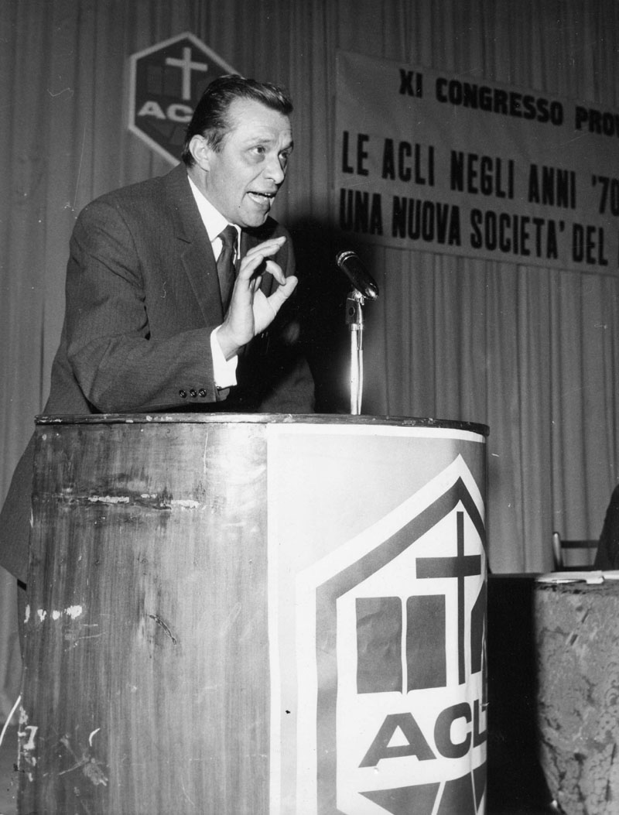
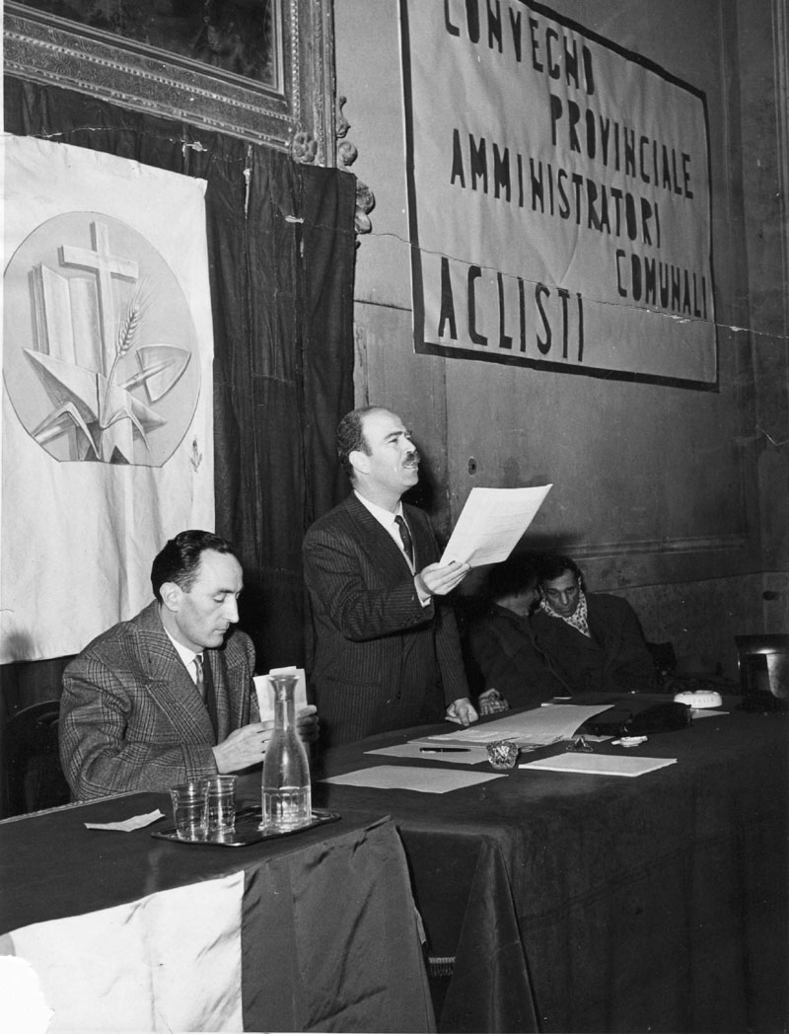
Tra gli altri Livio Labor, vice presidente nazionale, e Michele Capra
Maffeo Chiecca, sindaco di Rudiano, mentre fa la sua relazione al convegno degli amministratori aclisti.

